青年返鄉的真實謊言
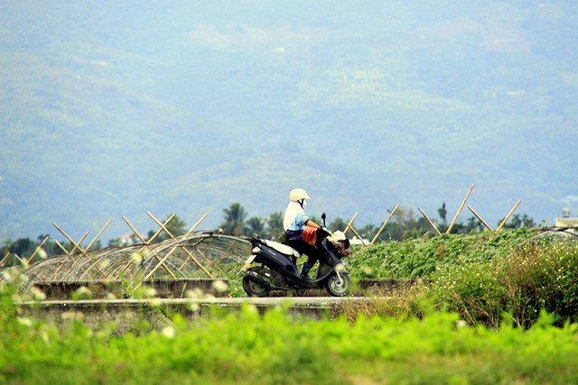
photo credit: flickr@huangjiahui, CC BY-SA 2.0
文 / 管中祥
這幾年，「青年返鄉」雖未成為熱潮，但至少在表面上看起來熱熱鬧鬧，不僅媒體上出現不少盛讚年輕人如何拋棄高學歷、高薪資，離開繁華都市，回到鄉里，用雙手、揮汗水，腳踏土地，再生農村的感人故事（或置入性行銷），另一方面，不論中央及地方政府也煞有其事地展開各項鼓勵措施，希望讓農村人口回流。
客委會就制定「推展客家青年返鄉創業啟航補助作業要點」，協助客家青年返鄉於客家文化重點發展區創業，提供創業啟動資金，鼓勵運用在地資源興辦事業。而農委會為了鼓勵青年從事農業，推出「吉時從農、青春逐夢」專案，每年遴選 100 名青年，提供 2 年之專案輔導，包含個案陪伴與產銷經營輔導、設施設備與低利貸款協助等專案輔導措施。
農委會主委陳保基也說，經過農會、農業改良場評核認可的農民投入農業，若月收入不到最低基本工資，農委會要補貼差額，承諾將「保障兩年最低基本工資」。農委會輔導處也編列上億預算，擴大實施「農民學院」，針對 45 歲以下農民培養農業專業技能。
台灣資源高度集中在都會地區，特別是「台北」，數十年來更是許多人從小就夢想前往的工作城市，「飄北」的青年未必真的喜歡都市的生活環境，未必認同都市的生活型態，但不論在現實或想像裡，最後大多被迫前往城市發展。於是，鄉村人口老化、隔代教養、產業凋零，陷入無止盡的惡性循環。
政府彷彿看到城鄉差距日益嚴重，看到農村的日漸凋零，推出了各樣的補助、獎勵措施，似乎想挽回一點什麼。然而，政府看似良善的美意，媒體裡再現的青年返鄉美麗，在真實生活裡真是這樣？
政府當然不是真的鼓勵青年返鄉，不是真要再造農村，要不然怎麼不斷徵收土地，鼓勵開發，協助工業摧毀良田，四處上演青年返鄉卻無田可耕的荒謬鬧劇。
例如，彰化縣政府意圖將 1998 年 9 月有條件通過第二階段環評審查，卻因未取得建築執照，工業區編定早已失效的「彰化人纖專業工業區開發計劃」，變更為「彰化縣彰南產業園區」，此舉引發當地農民及環保團體的反彈，擔心早已被大大小小工業區不斷殘害的台灣糧倉—彰化，再度陷入萬劫不復的苦難。除了群起抗議，彰化農民，同時也是著名詩人的吳晟就悲憤地說：
多年來，常聽到農村人力老化的感慨，極力鼓舞農村青年返鄉逐夢，承續務農行業、耕耘家鄉田地。這一批返鄉青年，正是台灣農業的新希望呀！縣政府不積極輔導、鼓勵青年返鄉務農已不應該，怎麼忍心還要如此蹧蹋他們？（全文請見：農村青年返鄉夢──致台糖公司董事）
沒有土地，如何耕作？已殘的農地，如何再生？返鄉的青年要在到那裡才有可耕之地？讓有夢的人失去希望，政府的話就像是騙局。
荒謬之事還不只如此。台灣的水資源分配從來重工輕農，甚至為了討好財團，不惜動用國家資源，穿越山林，破壞水土，興建專屬渠道服務沿海工業。
最近，久旱未雨，政府採取限水措施，依照水利法第 18 條之規定，用水標的農業優先於工業。不過，政府日前卻片面宣布一期稻作停灌休耕。政府的作為不僅有違法之虞，更是嚴重傷害農業這個已岌岌可危的「產業」。
在許多人眼裡，從事耕作的只是少數農民，但事實上，和農作有關的上下游產業鏈包括了代耕、育苗、資材、倉儲、運銷等，影響層面相當廣大，靠農吃飯的人口高達數百萬人。也難怪，76 年次的年輕農民劉政雨會在一場抗議政府停水休耕的記者會上說：「老農平均 65 歲，要鼓勵青年返鄉種田，又斷我們的路。請政府給我一個交代與保障，年輕人默默耕耘，卻被抹煞。」
這是個自我打臉，表裡不一的政府，說好的青年返鄉、說好的再造農村，隨著政府的自我矛盾，隨著政府的重工輕農，逐漸淹沒在空污落塵與真實謊言之中。
（文章來源：管中祥授權，原文出處：【周四專欄】管中祥：青年返鄉的真實謊言）

